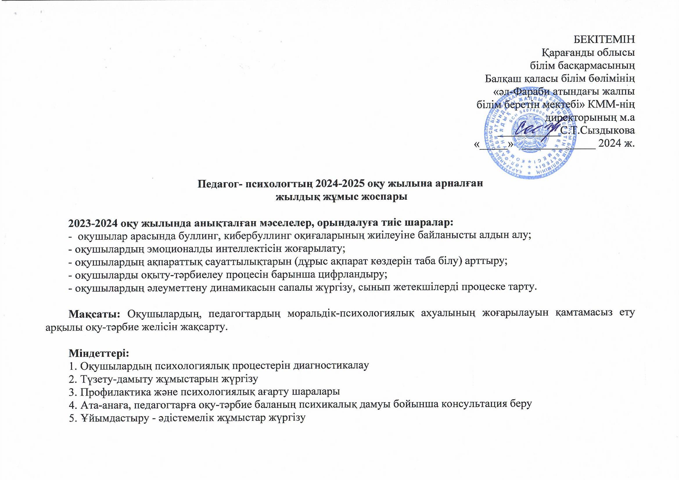

|  |  |  |  |  |  |  |
| --- | --- | --- | --- | --- | --- | --- |
| **№** | **Іс-шаралар** | **Жұмыстың бағыттары** | **Нысаналы топ** | **Орындау мерзімі** | **Орындалу нысаны** | **Орындалуы туралы белгі** |
|  | 1- сынып оқушыларын бейімделуі (сабақтарына қатысу, бақылау, ойын әдістемесі, тесттер) | Диагностика, профилактика | 1- сыныптар | Қыркүйек-қараша | Аналитикалық анықтама |  |
|  | 5 -сынып оқушыларының бейімделуі (сабақтарға қатысу, диагностика) | Диагностика, профилактика | 5- сынып | Қыркүйек-қараша | Аналитикалық анықтама |  |
|  | 10- сынып оқушыларының бейімделуі | Диагностика, профилактика | 10- сыныптар | Қыркүйек | Аналитикалық анықтама |  |
|  | Мотивация бойынша диагностикалау - (АСППМ) | Диагностика | 2-8 сыныптар | Қыркүйек, қаңтар | Аналитикалық анықтама |  |
|  | 1,5- сынып оқушыларын бейімдеу процесі бойынша ата-аналар жиналысы | Ағарту, консультация | 1,5 сыныптар | Қыркүйек | Фотоақпар |  |
|  | 10- сынып оқушыларын бейімдеу қорытындысы бойынша ата-аналар жиналысы | Талдамалық есеп | 10- сыныптар | Қыркүйек | Фотоақпар |  |
|  | Мектеп сайтындағы «Психологиялық қызмет» айдарын жүйелеу:  -№4, №6, №61, №377, №435 бұйрықтар;  - білім беру ұйымының психологиялық қызметін құру туралы бұйрық;  - психологиялық қызметтің ережесі;  - психологиялық қызмет мамандарының функционалдық міндеттері;  - ағымдағы оқу жылына арналған психологиялық қызметтің жұмыс жоспары. | Ақпараттандыру | оқушылар, ата-аналар | Қыркүйек | Сайттағы айдарлар |  |
|  | Балалар қауіпсіздігі бойынша 1-11 сынып оқушылары арасында тренингтер өткізу | профилактика | 1-11 сыныптар оқушылары | Қыркүйек-мамыр | Қатысу мониторингі, анықтама |  |
|  | Ата-аналар жиналысында ата-аналарды немесе өзге де заңды өкілдерді психологиялық қызметтің жұмысымен таныстыру, танысқандықтары туралы арнайы формаға қол қойдыру | ақпараттандыру | ата-аналар | Қыркүйек | Хаттамалар |  |
|  | Педагог-психологтардың оқу мотивациясын арттыруға және девиантты мінез-құлық тәуекелдерін төмендетуге бағытталған іс-шараларды өткізуі үшін сынып сағаттарының тақырыбына кемінде 4 сағат енгізу («Психолог сағаты») | диагностика, психологиялық ағарту, түзету | 1-11 сыныптар оқушылары | Қыркүйек | Жоспар бойынша |  |
| 1. \ | Профориентация: АСППМ жүйесінде тестілеу | диагностика | 7-11сыныптар | Қыркүйек, қазан, қараша | Базадағы ақпар |  |
|  | Профориентация бойынша АСППМ жүйесіндегі тестілеудің қорытындысын талдау | талдамалық есеп | сынып жетекшілер | Қыркүйек, қазан, қараша | Ақпар |  |
|  | Оқушылардың эмоционалды көңіл-күйін зерттеу | диагностика | 8- сыныптар | Қыркүйек | Ақпар |  |
|  | 8-сынып оқушыларының сынып жетекшілерімен сұхбаттасу | консультация | сынып жетекшілер | Қыркүйек | Тіркеу журналы  (АСППМ) |  |
|  | Ерекше білім беруді қажет етуі мүмкін оқушылардың танымдық әрекеті мен эмоциялық ерік аясындағы даму деңгейін анықтау | диагностика | 1-11 сыныптар | Қыркүйек | Бақылау |  |
|  | Сауалнама нәтижесі бойынша немесе сұраныс бойынша оқушылармен жеке және топтық сұхбат жүргізу | жеке және топтық сұхбат | барлық оқушылар | үнемі, қажет болған жағдайда | Тіркеу журналы  (АСППМ) |  |
|  | Сауалнама нәтижесі бойынша оқушылармен жеке кездесу | сұхбат жүргізу | 8- сыныптар | қажет болған жағдайда | Тіркеу журналы  (АСППМ) |  |
|  | ЕББҚ ететін балалардың ата-аналарына психологиялық-педагогикалық кеңес беру | кеңес беру | 1-11 сынып оқушыларының ата- аналары | сұраныс бойынша | Тіркеу журналы  (АСППМ) |  |
|  | Оқушылар арасындағы құқықбұзушылық әрекеттерді зерттеу, жою | диагностика | 6-9 сыныптар | Қазан, қаңтар, сәуір | Ақпар |  |
|  | 11-сынып оқушыларының мінез-құлық ерекшеліктерін анықтау | диагностика | 11- сынып | Қазан | Ақпар |  |
|  | Социометрия | диагностика | 5-8 сыныптар | Қазан-қараша | Аналитикалық анықтама |  |
|  | Оқушылардың қабілет ерекшеліктерін анықтау | диагностика | 4-5 сыныптар | қазан | Аналитикалық анықтама |  |
|  | Үлгерімі төмен оқушылардың таным процестерін зерттеу | диагностика | үлгерімі төмен оқушылар | Қазан | Аналитикалық анықтама |  |
|  | Зерттеу нәтижелері бойынша анықталған қызығушылығы төмен, бірақ оқуға қабілеті бар оқушылардың мотивацияларын айқындау | диагностика | үлгерімі төмен оқушылар | Қазан | Аналитикалық анықтама |  |
|  | Сыныпты ұжымдастыруға бағытталған тренинг ұйымдастыру | профилактика | 6-сыныптар | Қазан | Ақпар |  |
|  | 1,5-сыныптар оқушыларының бейімделуі бойынша | талдамалық есеп | әдістемелік отырыста | Қазан | Аналитикалық анықтама, Хаттама |  |
|  | Оқушылардың әлеуметтену динамикасының мониторингін жүргізу | консультация | 5-11 сыныптар көшбасшылары, сынып жетекшілер | тоқсанына 1 рет | Мониторинг |  |
|  | Оқушылардың әлеуметтену динамикасының мониторингісінің қорытындысы бойынша педагогтер отырысын ұйымдастыру | психологиялық-педагогикалық ағарту | педагогтер | тоқсанына 1 рет | Хаттама |  |
|  | Кәмелетке толмағандарға және кәмелетке толмағандар арасындағы зорлық-зомбылық пен білім алушылар арасында аутодеструктивті мінез-құлық деңгейін анықтау бойынша әлеуметтік, психологиялық зерттеу жүргізу. | диагностика | 6-8 сыныптар оқушылары | Қазан, ақпан | Аналитикалық анықтама |  |
|  | Кәмелетке толмағандарды тәрбиелеу және оқыту, олардың дене, психикалық, адамгершілік және рухани дамуы үшін 6-8 сынып оқушыларының ата-аналарының жауапкершілігі мәселелері бойынша ата-аналар жиналысын өткізу | кесте, қатысу мониторингі, хаттама | 6-8 сыныптар оқушылары | 2024 жылдың 1 желтоқсанына дейін | Хаттама |  |
|  | «Психикалық күйлердің өзін-өзі бағалауы» сауалнамасы (Айзенк бойынша) | диагностика | 8-9 сыныптар оқушылары | Қазан, ақпан | Базадағы ақпар |  |
|  | Филлипстің мектепте үрейлену деңгейін саралау әдістемесі  "Алаңдаушылық шкаласы" әдісі (Кондаш) | диагностика | 5,11- сыныптар | Қазан, Желтоқсан | Базадағы ақпар |  |
|  | Үлгерімі төмен 8-10 сынып оқушыларының, қабілет бағыттарын, мамандық бағыттарын айқындау | диагностика | үлгерімі төмен оқушылар | Қараша | Аналитикалық анықтама |  |
|  | Педагогтер үшін семинарлар кестесін құру, бекіту: «Білім беру ұйымдарында кәмелетке толмағандар арасында аутодеструктивті, бейәлеуметтік және тәуелділік мінез-құлықтың профилактикасы» тренингін өткізу | профилактика | педагогтер | Қараша -желтоқсан | Кесте, мониторинг |  |
|  | «Керн-Йарессек сауалнамасы» | диагностика | 1. сыныптар | Қараша | Базадағы ақпар |  |
|  | «Коммуникативті және ұйымдастырушылық бейімділіктер» В.В. Синявский, В.А. Федорошин (КОС) | диагностика | 11- сыныптар | Қараша | Базадағы ақпар |  |
|  | Оқушының әлеуметтік-психологиялық деңгейін анықтау (лидерді анықтау) | диагностика | 3-4 сынып | Қараша | Аналитикалық анықтама |  |
|  | «Ағаштағы орныңыз қайсы?» өзін-өзі бағалаудың проективтік әдістемесі | диагностика | 2, 4 сыныптар | Қараша | Ақпар |  |
|  | Қабілеттілікті зерттеу (Г.Гарднердің көптік зият теориясы) | диагностика | 7-сыныптар | Қараша | Аналитикалық анықтама |  |
|  | Оқушылардың буллинг, кибербуллинг, киберқылмысқа тап болуы немесе болмауын зерттеу сауалнамасы | диагностика | 5-9 сыныптар | Қараша, қаңтар, мамыр | Қорытынды есеп |  |
|  | ҰБТ-ге психологиялық сүйемелдеу: эмоционалды интеллектісін дамыту тренингі | профилактика | 11- сыныптар | Қараша | Ақпар |  |
|  | Қабілеттілікті зерттеу (Г.Гарднердің көптік зият теориясы) оқушыларды хабардар ету | бағыт беру | 7-сыныптар | Қараша | Ақпар |  |
|  | «Оқушылардың бойындағы стресс пен депрессивтік жағдайды тани білу жолдары» | ағарту | ұжым | Қазан-қараша | Баяндама |  |
|  | Сыныпты ұжымдастыруға бағытталған тренинг | профилактика | 10-сыныптар | Қараша | Фотоақпар |  |
|  | «Діни экстремизм жастарға қандай қауіп төндіреді?» | ағарту | 10-11 сынаптар | Қараша | Дәріс |  |
|  | «Менің арманым!» тренингі | профилактика | 3-сыныптар | Қараша | Фотоақпар |  |
|  | «Психикалық күйлердің өзін-өзі бағалауы» сауалнамасы (Айзенк бойынша) | диагностика | 9-10 сыныптар оқушылары | Қараша | Базадағы ақпар |  |
|  | Оқушылардың әлеуметтік қарым-қатынасын диагностикалау: «Мен және менің ортам» сауалнамасы, 6-7 сыныптар | диагностика | 6-7 сыныптар оқушылары | Қараша, наурыз | Талдамалық есеп |  |
|  | Жасөспірімдердің депресиялық, невротикалық жағдайларын және қарым-қатынас деңгейлерін анықтау: «Депрессивті шкаласын анықтау» тесті, 8-10 сыныптар | диагностика | 8 - 10 сыныптар оқушылары | Қараша, ақпан, мамыр | Базадағы ақпар |  |
|  | Кәсіби дайындық (Кейрси сауалнамасы) | диагностика | 8-сыныптар | Желтоқсан | Базадағы ақпар |  |
|  | «Мэдис ОҚЭДӘ» әдістемесі | диагностика | 1-2 сыныптар | Желтоқсан | Талдамалық есеп |  |
|  | Өзіндік «МЕНІМ»! Оқушылардың өзіне деген сенімділіктерін арттыру тренингі | түзету | 11- сынып | Желтоқсан | Фотоақпар |  |
|  | «Жаңа мамандықтар Атласы» ХХІ ғасырдың сұранысқа ие мамандықтары | ағарту | 10-сынып | Желтоқсан | Дәріс |  |
|  | «ХХІ ғасыр індеті - аутодеструктивті мінез-құлық» | ағарту | 7-11 с. ата-аналары | Желтоқсан | Дәріс |  |
|  | «Діни экстремизмнің психологиялық аспектілері» | ағарту | 8-11 сыныптар | Желтоқсан | Кеңес беру |  |
|  | «Бастауыш сынып оқушыларының ұсақ қол моторикасын дамыту жолдары» тақырыбында ата-аналарға кеңес беру | профилактика | 1-4 сыныптар | Желтоқсан | Фотоақпар |  |
|  | 6-10 сынып оқушылары арасында стресске төзімділік пен эмпатияны дамыту бойынша коммуникативтік тренингтер өткізу | қатысу мониторингі, анықтама | 6-10 сыныптар оқушылары | 2025 жылдың 20 қаңтарына дейін | Фотоақпар |  |
|  | «Эмоциялық интеллект және психикалық денсаулық» тренинг, 8-9 сыныптар | тренинг | 8-9 сыныптар оқушылары | Желтоқсан, наурыз | Фотоақпар |  |
|  | «Жас мамандардың кәсіби күйіп кетпеу профилактикасы» | Тренинг | жас мамандар | Қаңтар | Фотоақпар |  |
|  | Оқушылардың таным процестерін анықтау, дамыту | диагностика коррекция | 1-2 сыныптар | Қаңтар | Аналитикалық анықтама |  |
|  | «Достық татулықтан басталады» тренинг | профилактика | 3- сынып | Қаңтар | Фотоақпар |  |
|  | Оқушылардың таным процестерін анықтау, дамыту Э.Ф.Замбацявичененің бастауыш сынып оқушыларының ақыл-ой дамуы деңгейін анықтаудың стандартталған әдістемесі | диагностика | 3-4 сыныптар | Ақпан | Аналитикалық анықтама  (АСППМ) |  |
|  | Оқушылардың интеллектуалдық ой-өрісі мен логикалық ойлау деңгейін анықтау | диагностика | орта буын 5-6 сынып | Ақпан | Аналитикалық анықтама |  |
|  | «Өмірімнің мәні...» тренингі | алдын алу | 9- сыныптар | Ақпан | Фотоақпар |  |
|  | Оқушылардың бойында кибергигиенаны, кибермәдениетті қалыптастыру және кибербуллингтің алдын алу шаралары | профилактика | 5-9 сыныптар | Қаңтар,  ақпан | Фотоақпар |  |
|  | 9-11сыныптардың оқушыларымен, ата-аналарымен жеке кездесу, мамандық таңдауда психол/қ сүйемелдеу | профилактика | 9-11 сыныптар | Ақпан-наурыз | Ақпар |  |
|  | Сыныптың психологиялық ахуалын зерттеу | диагностика | 5-7 сыныптар | Наурыз, сәуір | Ақпар |  |
|  | «Мен және менің өмірлік жоспарым» тренинг | коррекция | 9- сыныптар | Наурыз | Фотоақпар |  |
|  | 9-сыныптар оқушыларының таңдаған мамандықтарын, колледждерін анықтау | ағарту, диагностика | 9-сыныптар | Сәуір | Базадағы ақпар |  |
|  | «Емтиханға бір ай қалғанда»  тренинг | коррекция | 9,11- сыныптар | Сәуір | Фотоақпар |  |
|  | «Дос болайық, бәріміз!» тренинг | профилактика | 4- сыныптар | Сәуір | Фотоақпар |  |
|  | «Кибербуллингке немесе киберқылмысқа тап болсаң не істеу қажет?» | ағарту | 5-8 сыныптар | Сәуір | Баяндама, фотоақпар |  |
|  | 9-11 сынып оуқышыларының психологиялық ахуалын зерттеу | диагностика | 9-сыныптар | Мамыр | Ақпар |  |
|  | «ҰБТ-ға дайындық және оны тапсыру барысында жасөспірімге ата-ананың психологиялық көмегі» | психологияқ кеңес | 11-сынып ата-аналары | Мамыр | Фотоақпар |  |
|  | Педагогикалық консилиум | отырыста талдау | ұжым | Мамыр | Хаттама |  |
|  | Психологиялық-педагогикалық қолдау қызметінің жылдық есебі | талдамалық есеп | педагогикалық кеңес | Мамыр | Сараптамалық талдау |  |